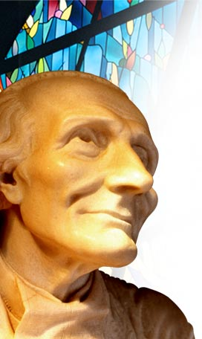
Oremos siempre por nuestros sacerdotes.
Conocer es Abrazar
Navidad lugar de Dios en el amor.

“Te amo, oh infinitamente amoroso Dios, y prefiero morir amándote que vivir un instante sin ti” (Santo Cura de Ars)

Martes 26 de enero de 2010 Timoteo y Tito
Dios nuestro, que hiciste dignos seguidores de san Pablo a tus santos obispos Timoteo y Tito, concédenos, por su intercesión, amarte y servirte en nuestros prójimos para que podamos llegar al cielo, nuestra patria. Por nuestro Señor Jesucristo…
2 Tim 1,1-8 Refrescando la memoria de tu fe sincera
Salmo 95 Cuenten las maravillas del Señor a todas las naciones.
Lc 10,1-9 La cosecha es abundante “En aquel tiempo, designó el Señor otros setenta y dos y los mandó por delante, de dos en dos, a todos los pueblos y lugares adonde pensaba ir él. Y les decía: La mies es abundante y los obreros pocos; rueguen, pues, al dueño de la mies que mande obreros a su mies. ¡Pónganse en camino! Mire que les mando como corderos en medio de lobos. No lleven talega, ni alforja, ni sandalias; y no se detengan a saludar a nadie por el camino. Cuando entren en una casa, digan primero: Paz a esta casa. Y, si allí hay gente de paz, descansará sobre ellos la paz; si no volverá a ustedes. Quédense en la misma casa, coman y beban de lo que tengan, por que el obrero merece su salario. No anden cambiando de casa. Si entran en un pueblo y les reciben bien, coman los que les pongan, curen a los enfermos que haya, y digan: Está cerca de el reino de Dios”
Ayer
- Tomamos conciencia que estamos llamados a la evangelización.
- Pero somos muchos los que estamos lejos y muy pocos los que dan testimonio.
- Hay que tomar conciencia de esta verdad.
Hoy celebramos dos santos
- Obispos y discípulos del apóstol san Pablo, que le ayudaron en su ministerio y presidieron las Iglesias de Éfeso y de Creta, respectivamente.
- Timoteo = Aquel que siente amor o adoración a Dios.
- Tito = Aquel que es protegido y honrado.
- Nos enseñan a ser fieles a Dios
Todos testigos de la Buena Nueva
  - Siendo hombres, mujeres de paz.
  - Pero una paz que sea fruto de la justicia social.
  - De ahí que se actúe con libertad
  - No es a medias o somos o no somos.
  - Dejando todos para cumplir la misión.
  - Esa libertad se debe enseñar y vivir en la familia
En la actualidad
- Se necesita mucha libertad para:
  - No callar ante las injusticias. Lo que es malo es malo y punto.
  - Jamás vender la conciencia. Ella es la suprema de toda persona.
  - Nunca, pero nunca renunciar a la democracia. Ella es factor de comunidad.

mrivassnchez@gmail.com

